Transport og infrastruktur
Modellen herunder er et bud på nogle mulige sammenhænge mellem forskellige aspekter af transport og infrastruktur. De enkelte dele i modellen kan være elementer i undervisningen, der således kan bygges op med stigende kompleksitet. De enkelte dele er kort eksemplificeret nedenfor.
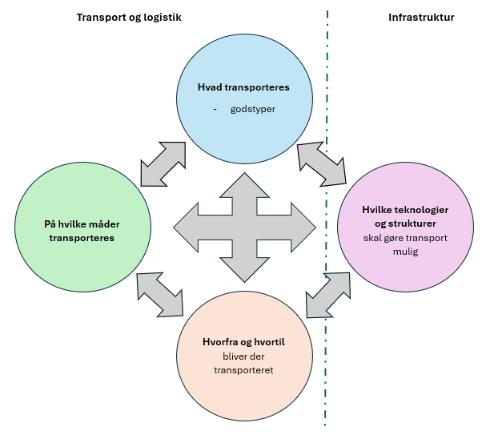
Hvad transporteres? Godstyper, fx …
- Tørre: korn, kul, erts, pulvere, containere, træ og stykgods
- Flydende: olie, gas under tryk, kemi og biomasse
På hvilke måder transporteres? Transportsystemer, fx …
- Hub and spoke
- Multimodale systemer
Hvorfra of hvortil? Forsynings- og produktionskæder
- Råstoffer
- Produktion
- Marked
Hvilke teknologier og strukturer? Infrastruktur, fx …
- Havneanlæg (wet-, dry, og airports)
- Terminaler og distriparks
- Jernbaner og veje
- Rørledninger

